**שאלה 1**

סעיף א'



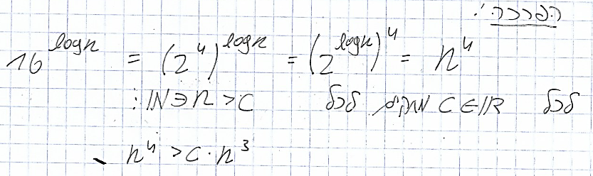

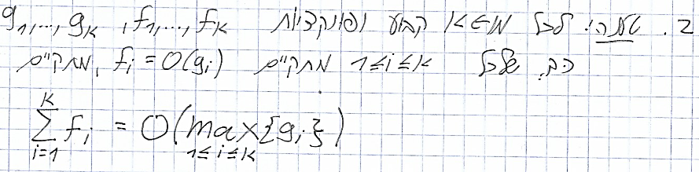

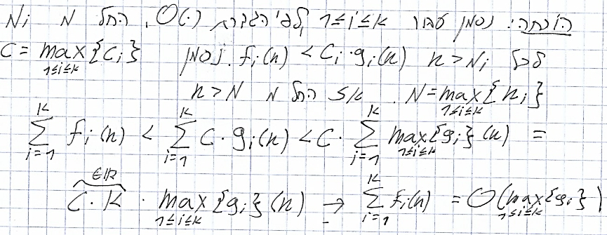

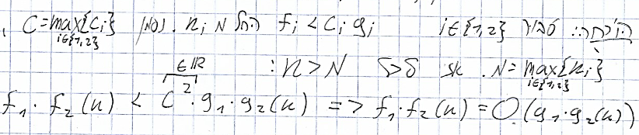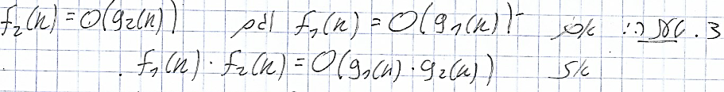

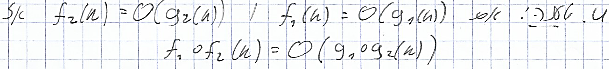

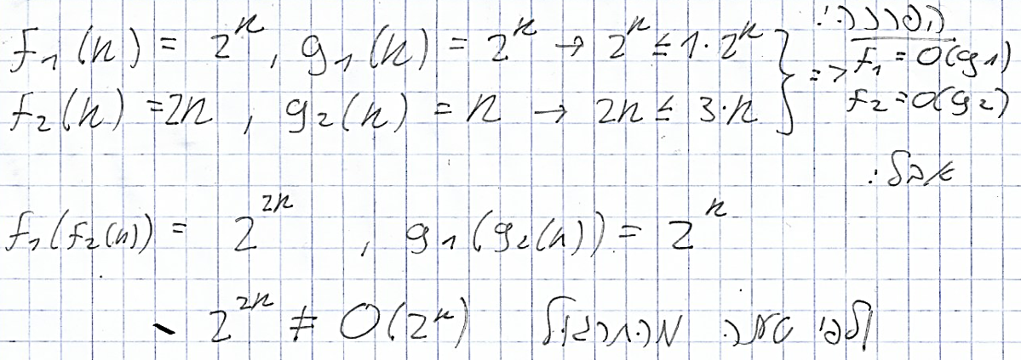

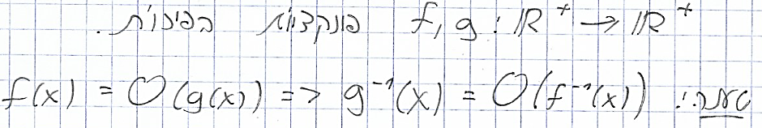סעיף ב'

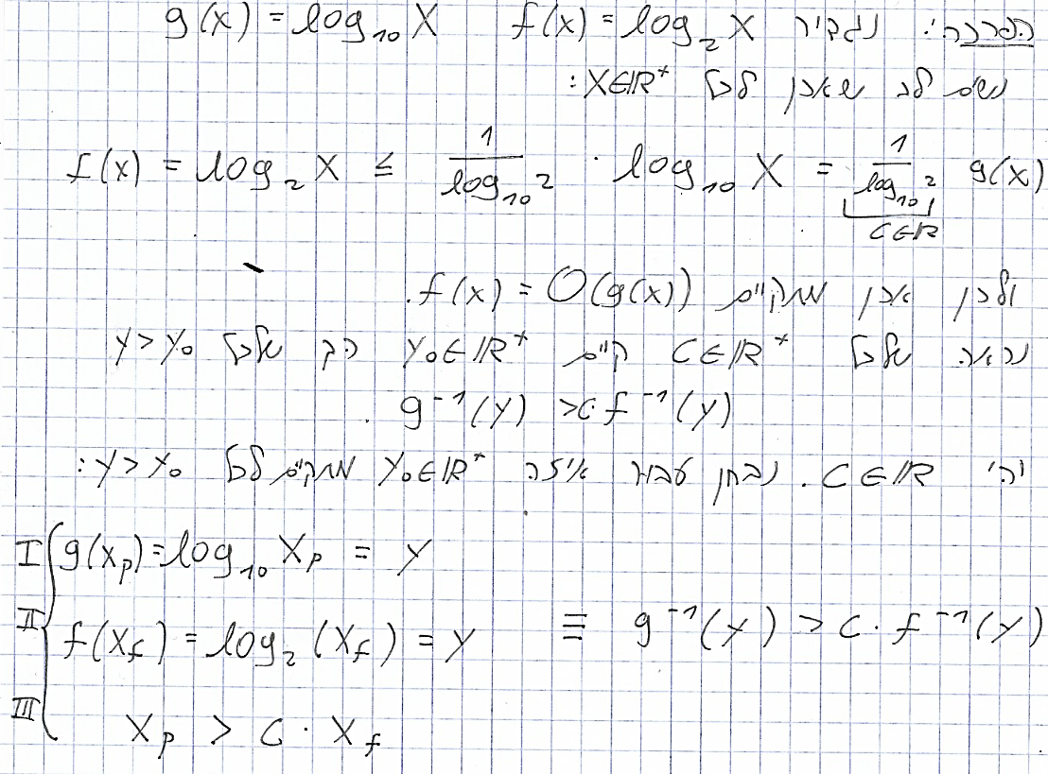

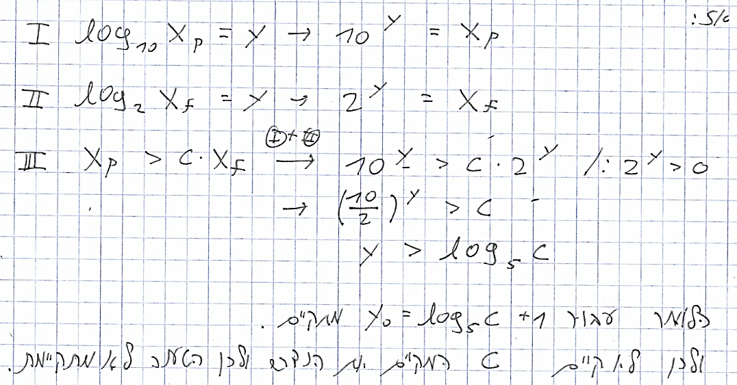

סעיף ג'

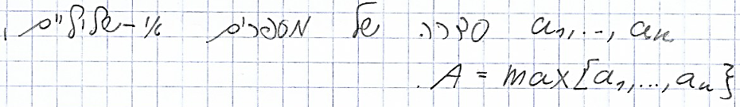

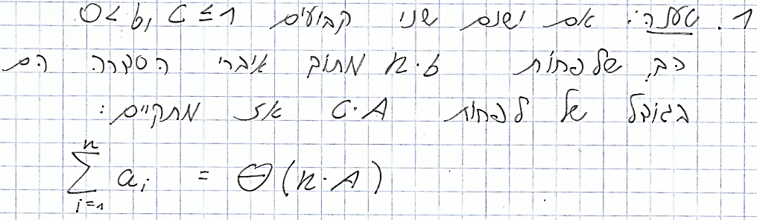

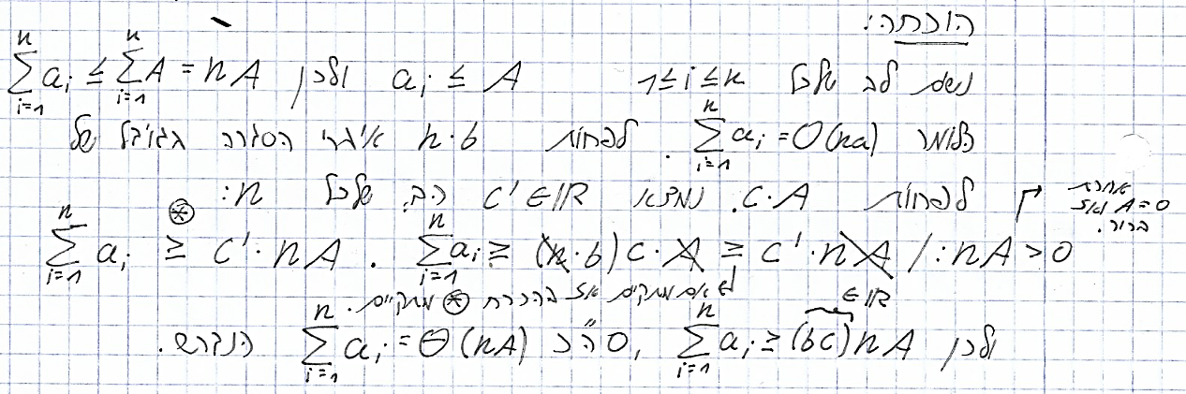

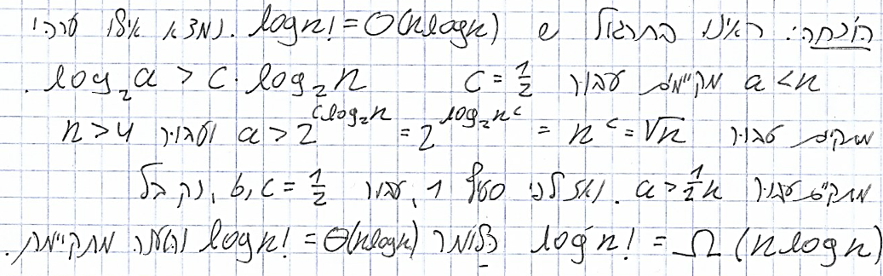

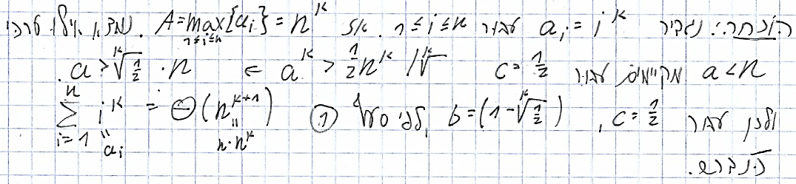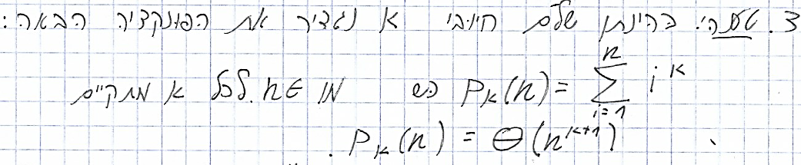

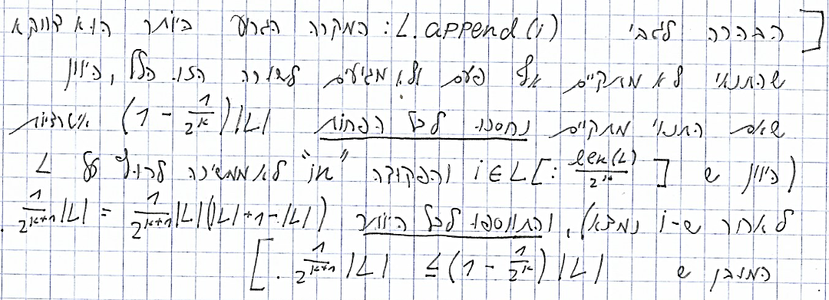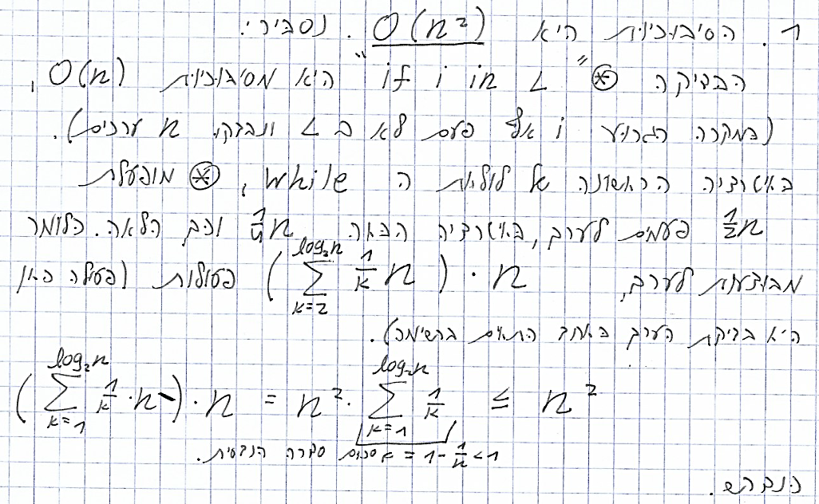סעיף ד'

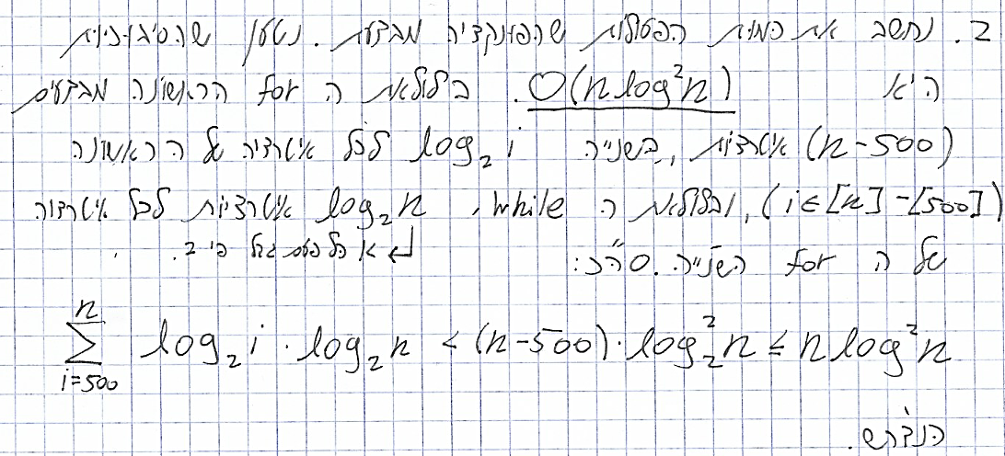

**שאלה 2**

סעיף א'

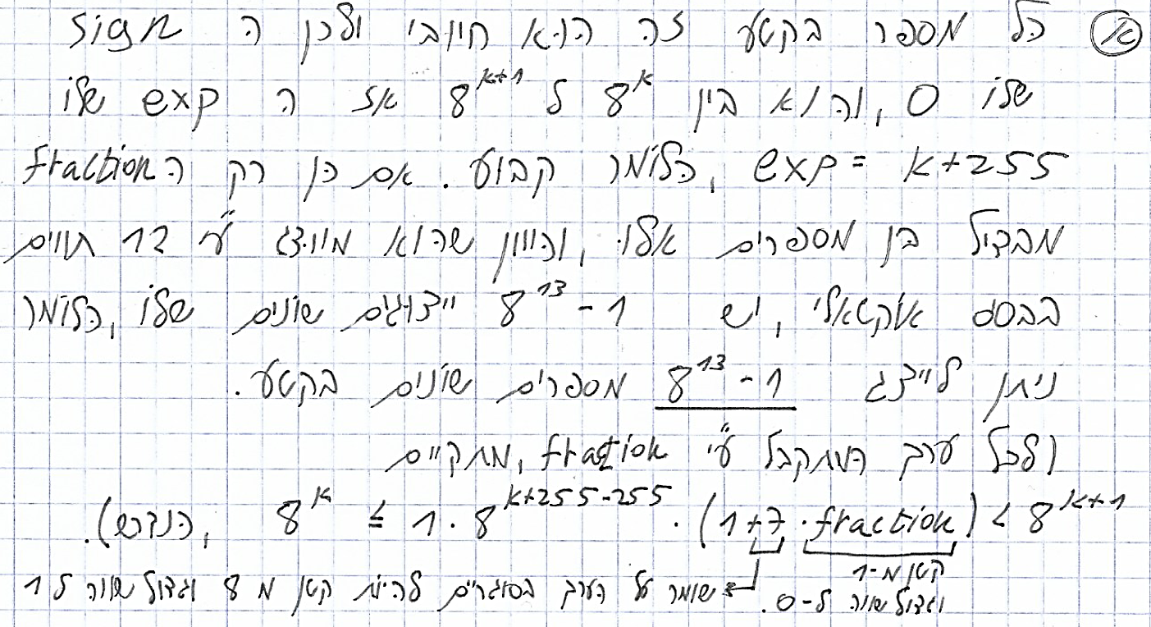

סעיף ב'

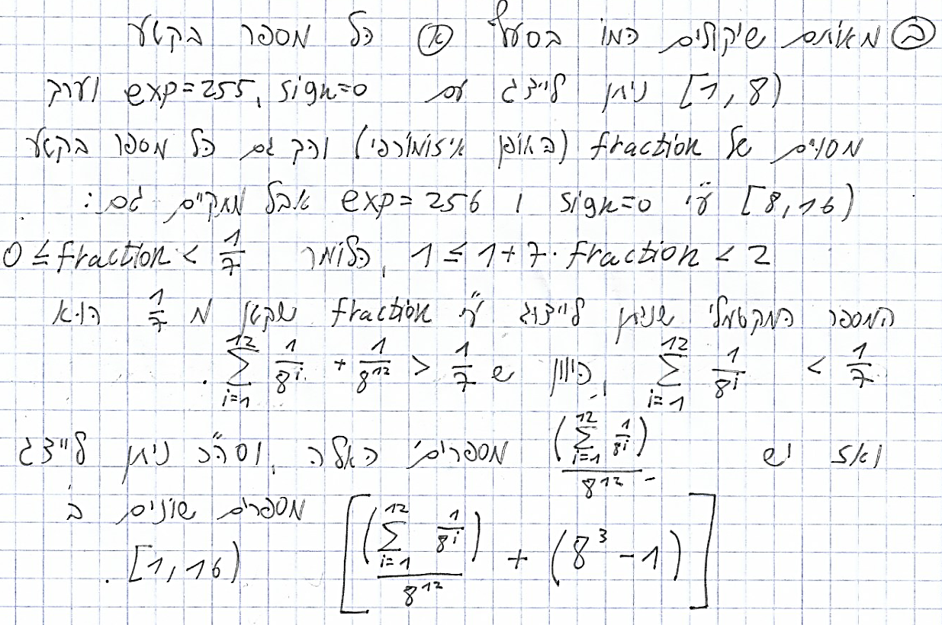

סעיף ג'

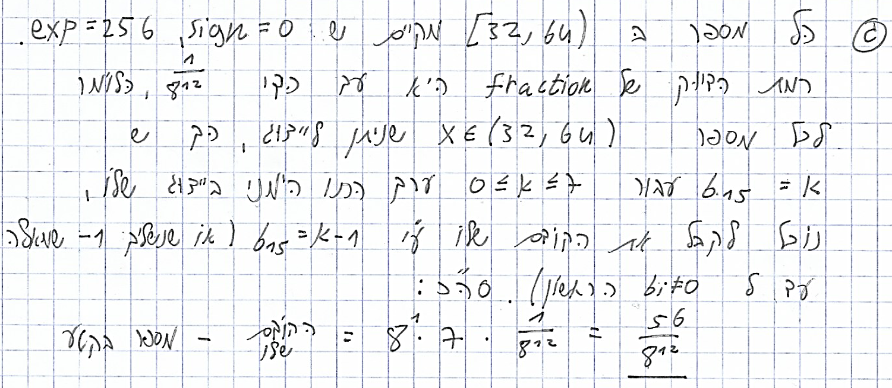

סעיף ד'

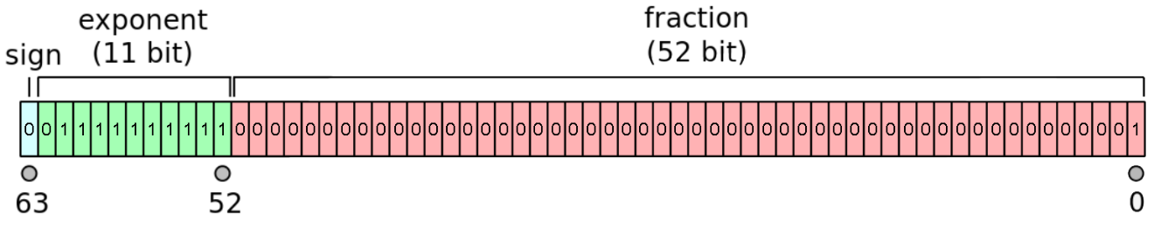(המספר הקטן ביותר שאינו אפס בשיטת הייצוג האוקטאלי הוא אחת חלקי שמונה בחזקת 12. המספר הנתון קטן ממנו ושווה לאחת חלקי שתיים בחזקת חמישים ושתיים)

סעיף ה'

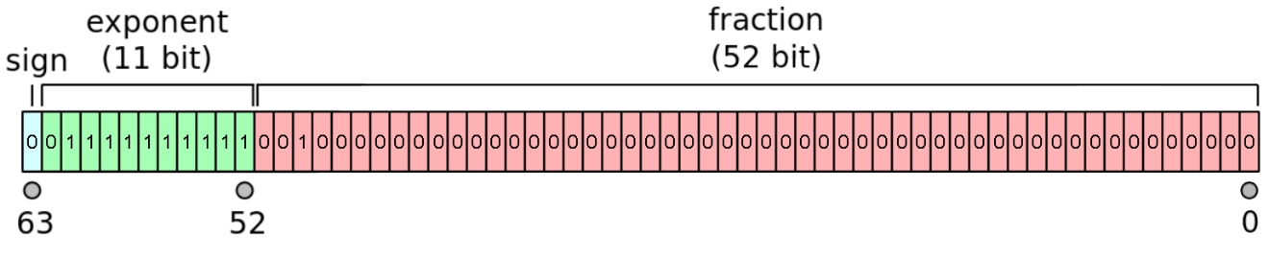(המספר הנתון הוא אחת חלקי שתיים בשלישית, כלומר שמינית. בייצוג האוקטאלי שמינית מיוצגת על ידי סימן חיובי, אקספוננט שנותן שמונה בחזקת אפס, כלומר אחת, וחלק שברי עם אחת בתו השמאלי ביותר, כלומר אחת חלקי שמונה בחזקת אחת, שמינית)

**שאלה 3**

סעיף ב

|  |  |  |  |
| --- | --- | --- | --- |
| מספר משחקים | 100 | 1,000 | 10,000 |
| מספר סיבובים ממוצע | 2.89 | 2.757 | 2.714 |

**שאלה 4**

סעיף א

סיבוכיות זמן הריצה היא O(log(n)). בלולאת הwhile חוצים את הרשימה (עד כדי איבר אחד שמאלה או ימינה, זניח עד כדי הכפל בקבוע של הסיבוכיות) ובלולאת הfor מבצעים עד 4 איטרציות, O(1). (חציית הרשימה בדומה לחיפוש בינארי גוררת O(log(n))).

סעיף ב'

הפתרון הוא למעשה איטרציה אחת של מיון בועות על הרשימה. כיוון שלא יתכן שאיבר ברח יותר ממקום אחד שמאלה או ימינה, איטרציה אחת מספיקה כדי למיין את הרשימה. ריצה על רשימה באורך n גוררת סיבוכיות של O(n).

סעיף ג'

איברי הרשימה הם בין 0 לk טבעי כלשהו ולכן גם החציון נמצא בטווח זה. על כל מועמד להיות החציון אנחנו יכולים לדעת אם הוא גדול מדי או קטן מידי. ולכן ניתן לחפש אריה במדבר על הערכים בין 0 לk עד שיתקבל ערך שמקיים את תכונת החציון.

על אף שביצענו חיפוש אריה במדבר, בכל איטרציה (במקרה הגרוע, ולפחות אחת במקרה הטוב) בצענו עבודה בסיבוכיות של O(n), ולכן הסיבוכיות של הפונקציה היא O(n*log(k)).